**PLAN DE APOYO DE NIVELACIÓN**

**GRADO PRIMERO**

**LENGUA CASTELLANA**

**PERIODO 1**

Queridos padres de familia a continuación se sugieren algunas actividades en que debe orientar a su hijo para su elaboración, pero por ningún motivo hacerle las actividades. Es necesario que usted realice una rutina de estudio con su hijo, disponiendo un lugar apropiado para realizar las actividades y exigiendo de manera progresiva que permanezca haciendo la tarea hasta terminarla.

Por último los niños y niñas rinden más en el colegio cuando sus padres se interesan de forma activa por sus deberes y actividades  escolares, así les demuestran que lo que hacen es importante. Motive con el ejemplo y un lenguaje positivo.

1. Oriente al niñ@ para que agarre el lápiz correctamente.

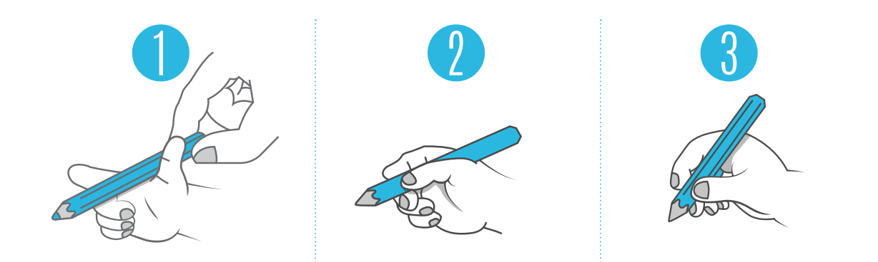

1. Realiza los trazos de las siguientes líneas (repítelas hasta que las hagas correctamente):

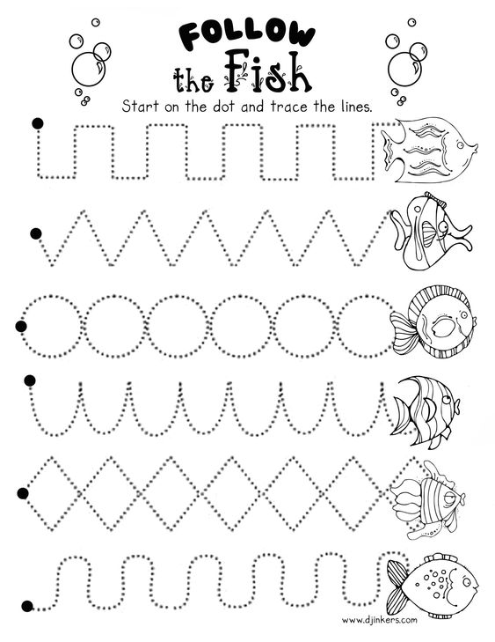

1. Practica los siguientes ejercicios, corrigiendo las veces que sea necesario.

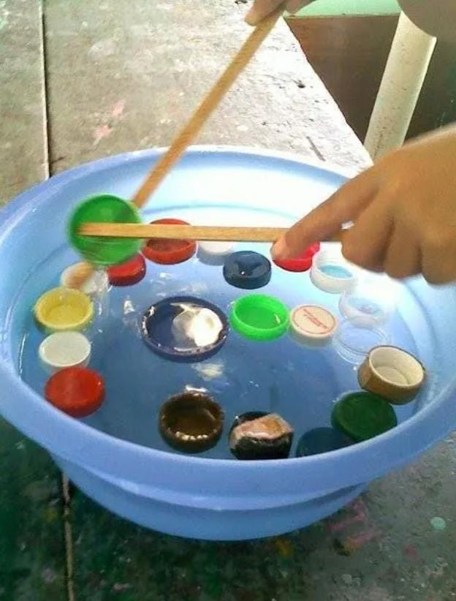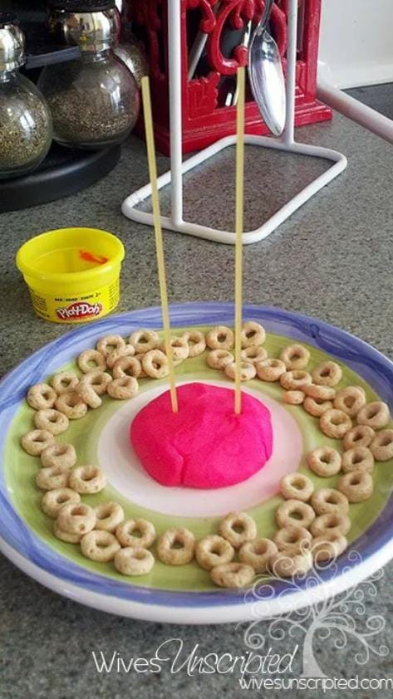

1. Observa el video de las vocales (Las vocales para niños - Aprender las vocales - a e i o u): <https://www.youtube.com/watch?v=hUmcjGvWaGc>
2. Practica su forma y sonido, escríbelas debajo.

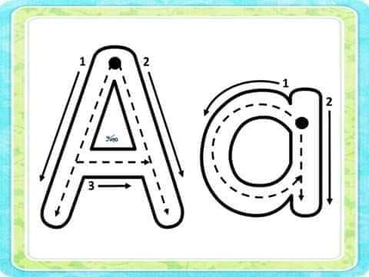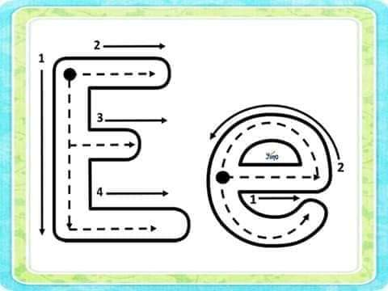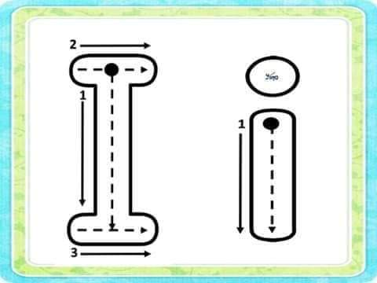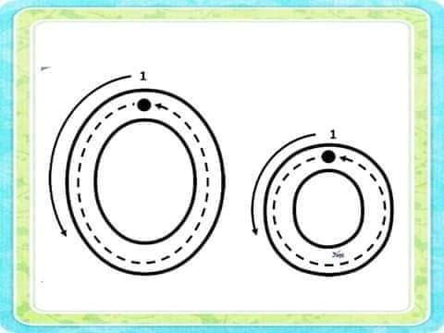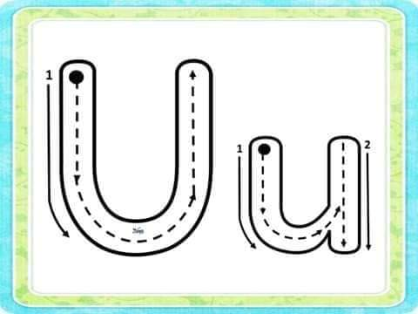

1. Dibuja 3 objetos o animales que inicien con cada vocal.

|  |  |  |  |
| --- | --- | --- | --- |
|  |  |  |  |
|  |  |  |  |
|  |  |  |  |
|  |  |  |  |
|  |  |  |  |

1. Reconoce y colorea las vocales.

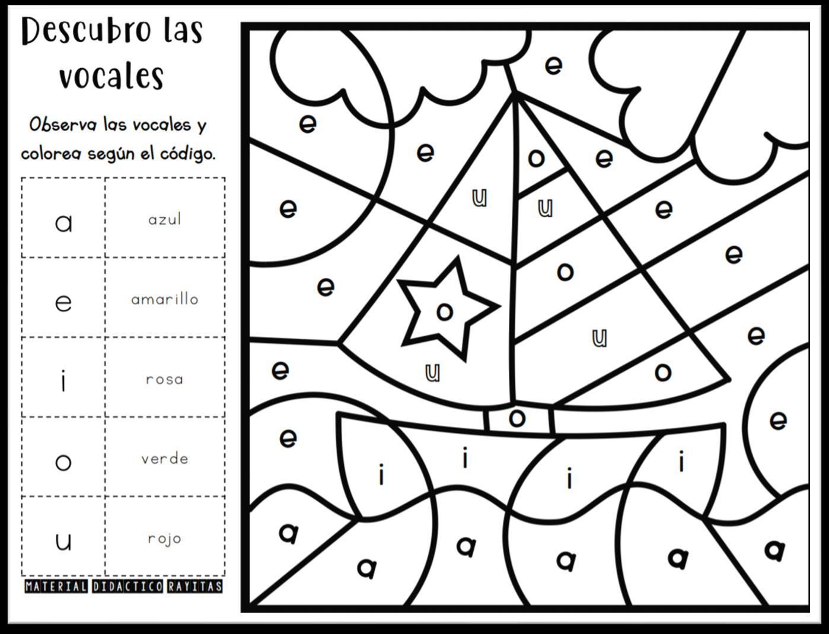

1. Elaborar un cartel pequeño con el nombre del niño, ubicarlo en un lugar visible donde lo pueda observar constantemente.
2. Escribe tu nombre completo 5 veces:

__________________________________________________________________________________________________________________________________________________________________________________________________________________________________________________________________________________________________________________________________________________________________________________________________________________________________________________________________________________________________________________________________

1. Identifica las vocales de tu nombre y enciérralas con color.
2. Pronuncia las siguientes palabras, identifica las vocales que suenan y escríbelas sobre las líneas:

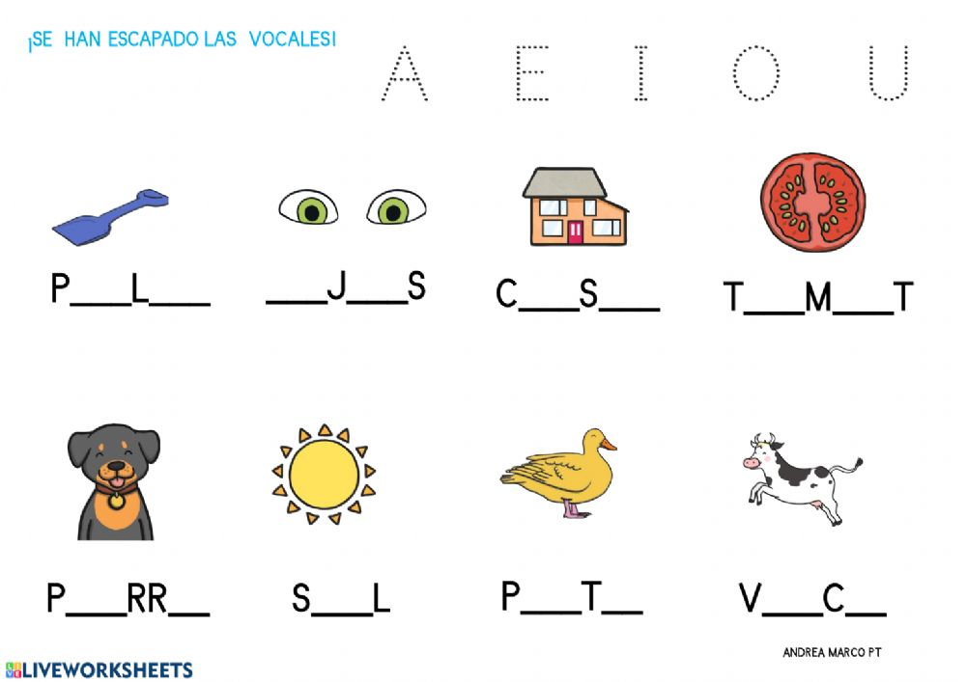

**PLAN DE APOYO DE NIVELACIÓN**

**GRADO PRIMERO**

**MATEMÁTICAS**

**PERIODO 1**

1. Busca y colorea las figuras que encuentres con los siguientes colores:

Círculo verde

Cuadrado azul

Triángulo rojo

Rectángulo amarillo

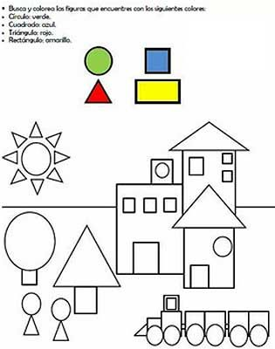

1. Colorea según las instrucciones:

Colorea de amarillo los pollitos que se encuentran encima de la caja y de azul los que están debajo.

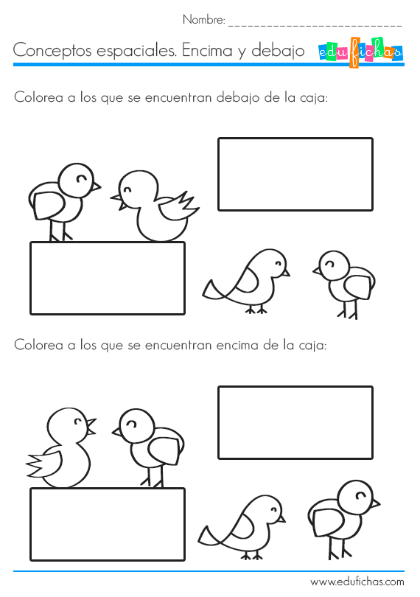

Colorea de verde el perro que está detrás y de rojo el que está adelante.

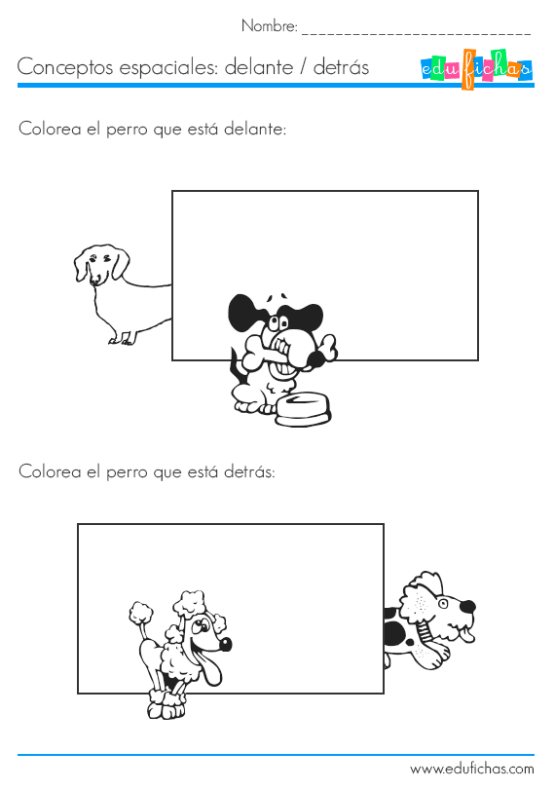

Colorea de azul el animal grande, y de café el pequeño.

Colorea la manzana que está fuera.

Colorea el gusano que está dentro de la manzana.

Colorea donde hay pocos globos.

Colorea donde hay muchos dulces.

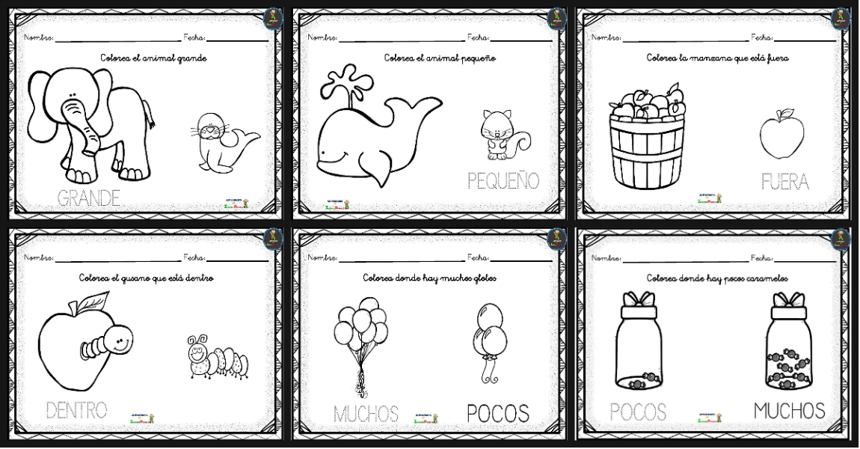

1. Coge tus juguetes y cuéntalos, luego ordénalos del más grande al más pequeño, luego ordénalos por color o forma (Toma una foto).

Escribe cuántos juguetes tienes: ________

1. Cuenta y colorea los números_:

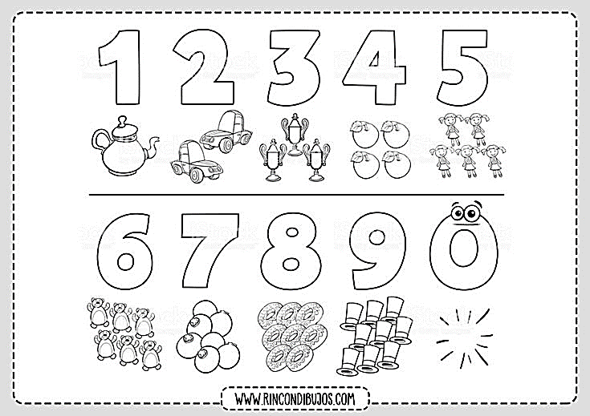

1. Completa la cantidad de dibujos según el número. Luego repasa los números con el lápiz.

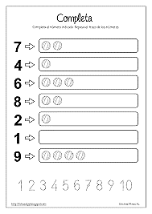

1. Completa los números que faltan en cada gusano.

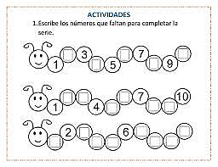

1. Suma con tus dedos o material: 3 + 2 = 5 + 2 = 6 + 1 = 4 + 4 = 2 + 4 =